Все детали, узлы и комплектующие изделия, вышедшие из строя в период гарантийного срока эксплуатации, должны быть возвращены заводу-изготовителю для детального анализа причин выхода из строя и своевременного принятия мер для их исключения.
Рекламация рассматривается только в случае поступления отказавшего узла, детали или комплектующего изделия с указанием обозначения изделия, срока изготовления и установки.

7. СВЕДЕНИЯ О РЕКЛАМАЦИЯХ.

Рекламации предприятию-изготовителю предъявляются потребителем в порядке и сроки, предусмотренные Федеральным законом «О защите прав потребителей», а также «Об утверждении Правил продажи отдельных видов товаров, перечня товаров длительного пользования, на которые не распространяются требования покупателя о безвозмездном предоставлении ему на период ремонта или замены аналогичного товара, и перечня непродовольственных товаров надлежащего качества, не подлежащих возврату или обмену на аналогичный товар других размера, формы, габарита, фасона, расцветки или комплектации»

Рекламации направлять по адресу:
125040, г. Москва, 3-я ул. Ямского поля, д. 2, корп. 1
Телефон/факс: 8 (499) 271-79-03
E-mail: info@hicold.ru

- 4 -
Россия

ООО «Колдкомпани»

ПОДСТАВКА УНИВЕРСАЛЬНАЯ

НПУ-4/4/3 НПУ-5/5/3 НПУ-6/6/3
НПУ-4/4/5 НПУ-5/5/5 НПУ-6/6/5
НПУ-4/4/7 НПУ-5/5/7 НПУ-6/6/7

КТО 48522475-10-2015

ПАСПОРТ
(ИНСТРУКЦИЯ ПО СБОРКЕ)



Сергиев Посад
1. НАЗНАЧЕНИЕ.

Подставка универсальная предназначена для использования на предприятиях общественного питания в качестве вспомогательного оборудования. Внешний вид показан на рис. 1.
Перед эксплуатацией вставить втулку (2) в стойку (1) и ввернуть регулировочный винт (3)
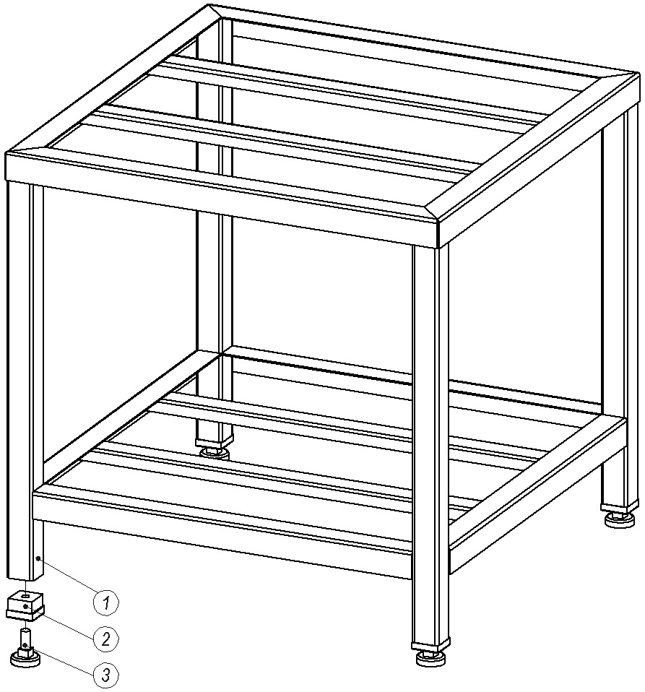

2. КОМПЛЕКТ ПОСТАВКИ.

Таблица 1

№  п/п | Наименование | Кол-во,  шт.
1 | Подставка | 1
2 | Втулка | 4
3 | Регул. винт | 4
4 | Паспорт | 1

3. ТЕХНИЧЕСКИЕ ХАРАКТЕРИСТИКИ.

Масса (кг) подставок приведена в таблице 2.

Таблица 2
Габариты изделия | Масса
4/4/3 | 5,3
4/4/5 | 6,5
4/4/7 | 7,7
5/5/3 | 6,2
5/5/5 | 7,4
5/5/7 | 8,6
6/6/3 | 7,2
6/6/5 | 8,3
6/6/7 | 9,6

- 2 -
4. СВИДЕТЕЛЬСТВО О ПРИЕМКЕ.

Подставка универсальная ________________________
соответствует КТО 48522475-10-2015 и признана годной для эксплуатации.
Дата выпуска _______________________________________
Личные подписи ответственных за приемку изделия на предприятии

5. СВИДЕТЕЛЬСТВО ОБ УПАКОВКЕ.

Подставка универсальная ________________________
упакована на ООО «Колдкомпани» согласно требованиям, предусмотренным конструкторской документации.

Дата упаковки _________________ М.П.
(подпись)
Упаковщик _________________
(подпись)
Изделие принял _________________
(подпись)

6. ГАРАНТИИ ИЗГОТОВИТЕЛЯ.

Гарантийный срок эксплуатации изделия - 1 год со дня ввода в эксплуатацию.
Гарантийный срок хранения 1 год со дня изготовления.
В течение гарантийного срока предприятие-изготовитель гарантирует безвозмездное устранение выявленных дефектов изготовления и замену вышедших из строя составных частей изделия, произошедших не по вине потребителя, при соблюдении потребителем условий транспортирования, хранения и эксплуатации изделия.
Гарантия не распространяется на случаи, когда изделие вышло из строя по вине потребителя в результате несоблюдения требований, указанных в паспорте.
Время нахождения изделия в ремонте в гарантийный срок не включается.
В случае невозможности устранения на месте выявленных дефектов предприятие-изготовитель обязуется заменить дефектное изделие.

- 3 -

